À l’attention de
Frédéric Patalagoity,
Président-directeur général d'AREVA Japon
Urban Toranomon, Bld 5F 1-16-4 Toranomon, Minato-ku
Tokyo 105-0001 Japon

Le 30 novembre 2016

Monsieur,

Nous vous écrivons une nouvelle fois pour vous faire part de nos préoccupations concernant les normes de production, le contrôle qualité et, in fine, la sûreté du MOX produit par AREVA pour les centrales japonaises. Comme vous le savez, nous vous avons écrit à deux reprises cette année au sujet du MOX fourni par AREVA et chargé dans les réacteurs Takahama 3 et 4, et Ikata 3. Attendu qu'un autre envoi de MOX est prévu pour mars 2017, nous vous prions instamment, vous et votre société, de répondre aux préoccupations de la société civile japonaise. Comme vous le savez, les normes du contrôle qualité d'AREVA sont plus que jamais sur la sellette, y compris ici au Japon.

Vous n'êtes pas non plus sans savoir que quinze ans se sont écoulés depuis la première divulgation de la médiocrité du contrôle qualité et des normes de production du MOX dans le cas des 8 assemblages produits par l'ancienne société British Nuclear Fuels Lmited (BNFL) à Sellafield, au Royaume-Uni, et chargés dans le réacteur Kansai Electrique numéro 4 de la centrale de Takahama, dans la préfecture de Fukui. Suite à notre analyse sur la base des données originales du contrôle qualité que BNFL a été contrainte de rendre publiques à l'époque, Green Action, Mihama-no-Kai et des citoyens ont déposé un recours juridictionnel. Pendant deux mois, Kansai Electric et BNFL ont nié avoir falsifié les données du contrôle qualité du carburant. Cependant, en décembre 1999, la veille de la décision de justice, Kansai Electric et BNFL ont été contraintes de confirmer que ces données, concernant le MOX qui devait être utilisé dans le réacteur Takahama 4, étaient falsifiées. Comme vous le savez, le carburant a été réexpédié au Royaume-Uni et mis au rebut.

En 1999 et 2000, nous avons publié une analyse montrant que les normes de production et de contrôle de la qualité du MOX produit selon la méthode MIMAS, y compris à l'usine Cogema/AREVA Melox, étaient en fait plus laxistes que celles de BNFL. Ces résultats ont été utilisés par un recours juridictionnel auprès du tribunal du district de Fukushima pour le compte de 1000 plaignants contre le chargement de 32 assemblages de MOX dans le réacteur 3 de la centrale de Fukushima Daiichi. Le MOX était produit selon la méthode MIMAS, dans le cadre d'un contrat entre Tokyo Electric et COMMOX3, où Cogema jouait le rôle de chef de file. Si le tribunal du district de Fukushima n'a pas donné suite aux revendications des plaignants, son jugement a stipulé clairement que les données relatives au contrôle de la qualité du MOX devaient être rendues publiques. Aucune de ces données n'a été publiée par COMMOX au cours des années qui ont suivi. En raison des doutes et de la controverse au sujet de la sûreté et de la qualité du MOX, Tokyo Electric s'est vue interdire d'utiliser les 32 assemblages de MOX jusqu'en septembre 2010, six mois avant la catastrophe de mars 2011.

Vous n'êtes pas non plus sans savoir que 28 assemblages de MOX livrées en 2001 à la centrale nucléaire de Kashiwazaki Kariwa, à Niigata, n'ont pas été chargés dans le réacteur 3 du fait de la controverse entourant la qualité et la sûreté du MOX, ainsi que de l'opposition de la population de Kariwa. Quelque 15 ans plus tard, ce plutonium est toujours inutilisé et stocké dans la piscine de refroidissement sur le site du réacteur.
AREVA envisageant de relancer la vente de MOX aux centrales japonaises, la question des normes de contrôle qualité et de production se posait toujours. Douze assemblages de MOX d'AREVA contenant 552 kg de plutonium ont été livrées à la centrale de Takahama en 2010, dont huit ont été chargées dans le réacteur 3. À cette époque, notre analyse a révélé des désaccords entre AREVA et Nuclear Fuel Industries Ltd. (développeur et contrôleur du code de conception du MOX, et prestataire agissant pour le compte de Kansai Electrique et d'autres producteurs d'électricité japonais) au sujet de la qualité et des normes de production du MOX à utiliser pour le carburant destiné au Japon, notamment à Takahama, dans l'usine Melox d'AREVA à Marcoule. Du fait des problèmes de production d'AREVA et de son intransigeance, NFI a dû céder face à son insistance sur la nécessité d'une exigence moindre quant à production et au contrôle qualité du MOX, notamment pour Kansai Electric. En 2010, AREVA a fait défaut lorsque nous avons demandé qu'elle publie les données relatives au contrôle qualité.
Comme vous le savez, les implications de l'utilisation du MOX sont graves. Elles le sont d'autant plus du fait des importants problèmes de contrôle qualité et des normes de production à l'usine Melox.
La technologie de production MIMAS employée chez Melox présente des problèmes multiples, notamment en raison du problème fondamental de la stabilité thermique du MOX. Si les pastilles de plutonium gonflent sous le seul effet de la chaleur et à mesure que la pression interne résultant des produits de fission gazeux s'accumule, cela peut entraîner la formation d'un espace rempli de gaz entre les pastilles et la gaine. Cela a plusieurs conséquences pour la sûreté nucléaire. En cas de fuite de frigorigène, en particulier, le MOX qui peut déjà être instable, risque encore plus de se fragmenter et de « migrer ». Sa structure hétérogène risque également d'accroître la probabilité d'une rupture des barres de combustible et de bloquer les canalisations de frigorigène en cas de coupure, présentant également le risque de dégrader la capacité de refroidissement du cœur du réacteur. Les implications de l'incapacité à refroidir suffisamment le carburant dans le cœur du réacteur pour sa sûreté sont évidentes, comme l’a bien montré la fusion des trois réacteurs de Fukushima Daiichi en 2011. Cela souligne l'importance de normes de production les plus strictes possibles pour le carburant des centrales nucléaires, ainsi que de contrôles qualité et d'inspections de la plus grande rigueur. Rien de tout cela n'est possible à l'usine Melox.

Le problème de stabilité thermique du MOX produit par Melox n'est que l'une de nos nombreuses préoccupations au sujet des projets d'alimenter les réacteurs japonais en carburant fourni par AREVA. Le fait que, cinq ans après la livraison de MOX à Takahama, AREVA n'ait fait aucun effort en matière d'information au sujet de ses normes de production et de contrôle qualité est inacceptable pour la population japonaise. Déjà victimes de l'accident de Fukushima Daiichi, les Japonais sont aujourd'hui confrontés au risque de redémarrage des réacteurs Genkai 3 et Ikata 3, ainsi qu'à l'éventualité de la reprise de l'exploitation des réacteurs 3 et 4 de Takahama. Ceux-ci doivent fonctionner avec respectivement 24 et 4 assemblages de MOX fourni par AREVA, soit 1088 et 184 kg de plutonium.

Il est très regrettable que l'Autorité de réglementation nucléaire (NRA) japonaise n'ait pas réévalué les risques liés à l'utilisation du MOX au Japon. Nous l'avons relancée à ce sujet, car elle continue à se fier aux vérifications effectuées par la NISA, pourtant discréditée. En tant que fabricant de ce produit non conforme aux normes, AREVA a l'obligation de rendre publiques toutes les données utiles et originales sur les normes de contrôle qualité et de production du carburant en passe d'être utilisé dans les réacteurs japonais.

En l'absence d'engagement à la transparence sur cette question, les assurances données quant à la sûreté du carburant sont dépourvues de signification.

Il est d’autant plus vital qu'AREVA publie les données du contrôle qualité du MOX stocké à Takahama et qui doit y être utilisé, ainsi que du MOX utilisé dans les réacteurs Ikata 3 et Genkai 4. En outre, nous insistons pour que toutes les données du contrôle qualité des 16 assemblages de MOX en production en France, qui contiennent quelque 736 kg de plutonium et doivent partir pour Takahama 4 début 2017. En 2010, l'autorité de sûreté nucléaire française, l'ASN, a confirmé à Greenpeace France, au sujet du carburant destiné au réacteur 3 de Takahama, que « l'ASN n'est pas impliquée dans le contrôle de la qualité de la production destinée aux centrales japonaises ». Ni les autorités françaises ni les autorités japonaises ne supervisant les normes et le contrôle qualité du MOX, on est clairement en présence de défaillances et de risques majeurs supplémentaires liés aux projets de Kansai Electric d'utiliser le MOX d'AREVA. En l'absence d'engagement à la transparence sur cette question, les assurances données quant à la sûreté du MOX sont dépourvues de signification.

Nous sommes conscients qu'AREVA est confrontée à de multiples menaces et difficultés quant à l'avenir de son activité. Développer les ventes de MOX aux centrales japonaises ainsi que la production doit figurer en tête de vos priorités quand on sait que 16 000 kg de plutonium appartenant au Japon sont actuellement stockés en France. Cela nécessitera le transport de centaines de tonnes de MOX à partir de la France, livraisons prévues pour 2016 comprises. Nous tenons toutefois à souligner que ne pas placer la sécurité au-dessus des intérêts commerciaux n'est dans celui de personne, pas même d'AREVA. Au vu de la persistance de la crise de l'industrie nucléaire française, ainsi que du rôle pivot joué par votre société dans la production de composants en acier de qualité inférieure pour de nombreux réacteurs en France, ne pas avoir ne serait-ce que la politesse de répondre à nos demandes d'une information élémentaire quant au contrôle qualité ne fait que miner davantage la réputation déjà médiocre de votre société.

Exposer les populations de Fukui et de la région de Kansai, ainsi que des préfectures d'Ehime et Saga, de même que des îles de Shikoku et Kyushu et du Japon en général à l'expérimentation du plutonium est totalement inacceptable. Alors que nous approchons de la date anniversaire de l'accident de Fukushima Daiichi, il est encore plus répréhensible qu'AREVA refuse encore et toujours de divulguer toutes les données utiles concernant ses problèmes de production de MOX à l'usine de Melox. Nous vous prions de publier immédiatement les données réelles du contrôle de la qualité des 30 assemblages de MOX des réacteurs de Takahama, Ikata et Genkai, et des 16 assemblages en cours de production chez Melox pour Kansai Electric.
Salutations distinguées,
Shaun Burnie
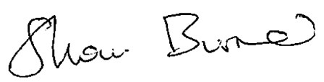
Spécialiste senior du nucléaire, Greenpeace Allemagne
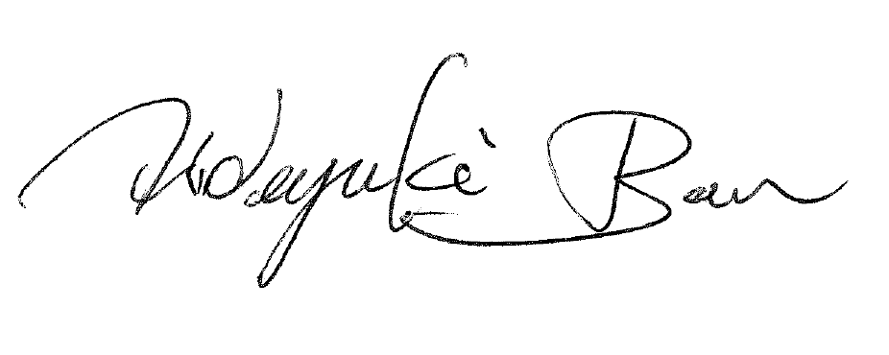
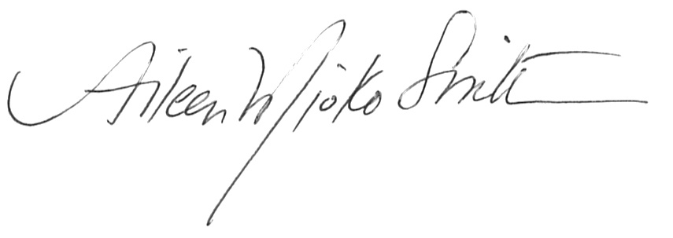
Aileen Mioko Smith, directeur exécutif, Green Action
Kyoto

Hideyuki Ban, codirecteur,
Citizens’ Nuclear Information Center, Tokyo

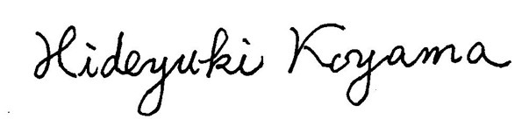
Hideyuki Koyama, directeur,
Osaka Citizens Against the Mihama, Ohi and Takahama Nuclear Power Plants (Mihama-no-Kai) Osaka

28 janvier et 21 juillet 2016.
« Procès contre l'utilisation de MOX à Fukushima 1-3 », Chihiro Kamisawa, CNIC, janvier/février 2001, voir http://www.cnic.jp/english/newsletter/nit81/articles/fukushima.html; “MOX Production Standards And Quality Control At Belgonucleaire And The Implications For Reactor Safety In Fukushima-1-3” (Normes de production du MOX et contrôle qualité chez Belgonucléaire, et implications pour la sûreté des réacteurs Fukushima 1-3), document remis au tribunal de district de Fukushima, Fukushima, Japon, Frank Barnaby et Shaun Burnie, Greenpeace International, 26 décembre 2000.
Fabriqué par Belgonucléaire.
Jean-Christophe Niel, directeur général, ASN, à Yannick Rousselet, Greenpeace France, le 31 mars 2010.
The Status of Plutonium Management in Japan, Secretariat of the Atomic Energy Commission Cabinet Office, 21 juillet 2015, http://www.aec.go.jp/jicst/NC/iinkai/teirei/siryo2015/siryo28/siryo3_e.pdf

